Инструкция по работе со встроенным обходчиком TOYOTA/LEXUS IMO-IMI тип 1 на устройстве AgentMS.

Список поддерживаемых автомобилей.

Toyota (с левым рулём) (IMO-IMI):
Auris (с 2007 по 2012) (STD/PTS)
Avensis (c 2003 по 2013) (STD/PTS)
Camry (с 2007 по 2011) (STD/PTS)
Corolla (с 2007 по 2012) (STD/PTS)
FJ Cruiser (с 2010 по 2013) (STD)
Fotuner (с 2012 по 2014) (STD)
Hiace (с 2011 по 2013) (STD)
Highlander (с 2008 по 2013) (STD/PTS)
Hilux (с 2011 по 2015) (STD)
Land Cruiser 200 (с 2008 по 2015) (PTS)
Land Cruiser Prado 150 (c 2008 по 2015) (STD/PTS)
Matrix (с 2010 по 2013) (STD)
RAV4 (с 2006 по 2012) (STD/PTS)
Sequoia (с 2010 по 2015) (STD)
Sienna (c 2010 по 2013) (STD)
Tacoma (с 2010 по 2013) (STD)
Tundra (c 2010 по 2015) (STD)
Venza (с 2010 по 2015) (STD/PTS)
Yaris (с 2006 по 2014) (STD/PTS)

Toyota (с правым рулём) (IMO-IMI)
Vellfire кроме гибрида (с 2008 по 2014)
Corolla Fielder (с 2006 по 2012)
Corolla Axio (с 2006 по 2012)
Belta (с 2005 по 2012)
Camry (с 2006 по 2011)
Wish (с 2009 по 2015)
Isis (с 2010 по 2015)
Land Cruiser (с 2007 по 2015)
Voxy (с 2007 по 2013)
Noah (с 2007 по 2013)
Mark X (с 2009 по 2015)
Mark X Zio (с 2009 по 2013)
Ractis (с 2008 по 2010)
Vitz (с 2005 по 2010)
Vanguard (с 2009 по 2013)
RAV4 (с 2007 по 2013)

Lexus (IMO-IMI)
GS (с 2006 по 2012)
GX 460 (с 2010 по 2014)
IS (с 2006 по 2012)
LX 570 (с 2008 по 10.2015)
RX(с 2009 по 10.2015)

Аппаратное подключение.

Для обхода штатного иммобилайзера AgentMS необходимо подключить к цепям IMOIMI автомобиля по следующей схеме:

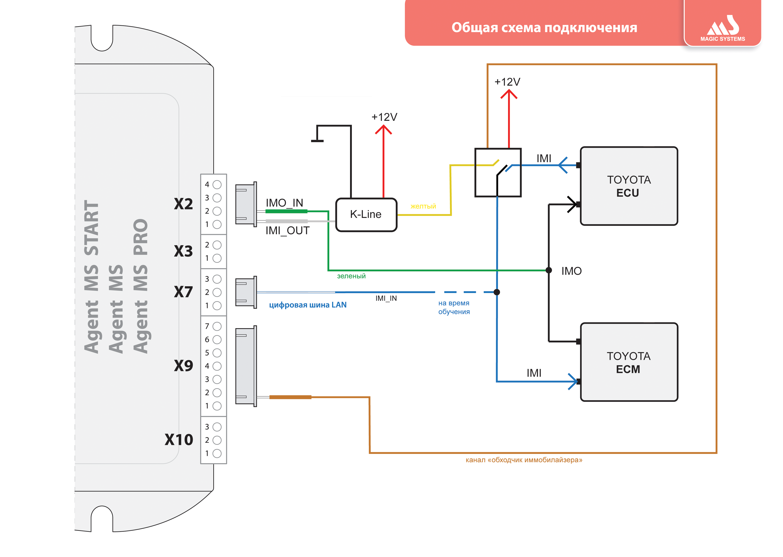

TOYOTA ECU - электронный блок иммобилайзера
TOYOTA ECM - электронный блок управления двигателем.
В момент запуска двигателя провод IMI должен быть разомкнут, размыкание можно реализовать каналом назначенным как «Обходчик иммобилайзера».

Для подключения AgentMS к цепям IMOIMI используйте модуль MS-Kline, предварительно отсоединив от неё зеленый провод.

Внимание! Провод LAN-шины должен быть подключен к IMI автомобиля только на время обучения обходчика. После обучения его необходимо отсоединить от IMI и использовать по прямому назначению.

Настройка устройства.

Перед настройкой AgentMS необходимо обновить его ПО до версии v2.23m и выше.
Настройка устройства для работы со встроенным обходчиком выполняется с
мобильного приложения car-online или сайта new.car-online.ru. В разделе “Настройки
установщика” необходимо:
- установить назначение внешнего UART/Kline как “обходчик TOYOTA IMOIMI 1”;
- один из входов/выходов назначить как “Выход обходчик иммобилайзера”.

Обучение обходчика.

Во время процедуры обучения AgentMS должен видеть статус зажигания автомобиля (по аналогу или по CAN).

Процедура обучения:
- С кодонаборника войдите в режим обучения обходчика. Для этого наберите на кодонаборнике четыре цифры вашего C-кода и 6 (светодиод начнет моргать 6 раз зеленым 1 красным ).
- Затем на кодонаборнике наберите 151(светодиод будет моргать 5 раз зеленым 1 красным ). С этого момента устройство будет находиться в режиме обучения в течении 2 минут.
- В течение этого времени дважды заведите двигатель на 10-15 секунд.При успешном обучении после второго запуска двигателя светодиод перейдет в режим 4 зеленых 4 красных и в протоколе событий появится 210 событие (успешное обучение обходчика). По окончании 2 минут устройство выйдет из режима обучения автоматически. Отключите провод LAN от IMI и проверьте работу обходчика в режиме дистанционного запуска двигателя с использованием устройств A4 или A7.

Если после второго запуска светодиот продолжает моргать 5 раз зеленым 1 красным, значит обучение считается неуспешным, необходимо дождаться когда устройство выйдет из режима обучения и повторить процедуру обучения ещё раз начиная с п.1.

